Załącznik nr 1 do SPECYFIKACJI WARUNKÓW ZAMÓWIENIA (SWZ) - CZĘŚĆ II
Założenia przyjęte do wyliczenia ilości operacji pobierania i przygotowania próbek badawczych na podstawie prognozowanej ilości i wielkości dostaw
w okresie 12 miesięcy:
- Dostawy biomasy rolniczej i leśnej transportem samochodowym realizowane średnio przez 360 dni w wskazanym okresie.
- Dostawy biomasy rolniczej i leśnej transportem kolejowym realizowane średnio przez 360 dni w wskazanym okresie.
- Dyspozycyjność czasowa [%] próbopobierni biomasy rolniczej liczona w odniesieniu do 360 dni.
- Zakładana w okresie doby ilość Porozumień Transakcyjnych dla biomasy rolniczej dostarczanej transportem samochodowym to średnio
15 PT/dobę.
- Zakładana w okresie cyklu ilość Porozumień Transakcyjnych dla biomasy leśnej (z wyłączeniem pelletu drzewnego) dostarczanej transportem samochodowym to średnio 110 PT/cykl.
- Zakładana w okresie cyklu ilość Porozumień Transakcyjnych dla pelletu drzewnego dostarczanego transportem samochodowym to średnio 10 PT/cykl.

Tabela 1. Szacowana ilość dostaw biomasy, sposób poboru, liczba operacji pobierania próbek pierwotnych i przygotowania próbek badawczych.
Rodzaj paliwa | Rodzaj transportu | Sposób i miejsce pobierania próbek pierwotnych | Szacowana wielkość dostaw | Szacowana częstość i ilość operacji pobierania próbek pierwotnych | Sposób przygotowania próbki badawczej | Szacowana ilość próbek badawczych
Biomasa leśna | samochodowy | Ręczne pobieranie próbek na placach składowych3 po rozładunku dostawy | ≈104,5 transportów / dobę przez 360 dni | z każdej dostawy –  37 620 operacji pobierania | próbka uśredniona z próbek pierwotnych pobranych  dla każdej dostawy w ramach jednego PT  w cyklu 15-dniowym:  (1 próbka / 1 PT / 1 cykl 15-dniowy | 110 PT/cykl x 24 cykle = 2 640
 | kolejowy | Ręczne pobieranie próbek na placach składowych¹ po rozładunku dostawy | średnio: 1,4 transporty / dobę przez 360 dni | z każdej dostawy - 494 operacji pobierania | próbka uśredniona dla każdej dostawy | 1,4 x 360 dni = przyjęto 494
Biomasa rolnicza | samochodowy | - pobieranie automatyczne przez próbopobiernię ALPPB-12 bez udziału pracownika (70% dyspozycyjność czasowa), plac przyjęć K-10  - w przypadku niedyspozycyjności próbopobierni automatycznej  ALPPB-12 Wykonawca zobowiązany jest pobierać próbki przy użyciu próbopobierni mechanicznej HIAB, plac przyjęć obok budynku V1-V2  - w przypadku niedyspozycyjności obu próbopobierni Wykonawca zobowiązany jest do ręcznego pobierania próbek na placach składowych | ≈43,6 transportów / dobę przez 360 dni | z każdej dostawy –  15 683 operacji pobierania | dla dostaw samochodowych:  1 próbka / 1 PT / dobę | 360 dni x 15 PT/dobę = 5 400
 | kolejowy | Ręczne pobieranie próbek na placach składowych1 po rozładunku dostawy | 0 dostaw kolejowych w okresie 360 dni | z każdej dostawy – 0 operacji pobierania | próbka uśredniona dla każdej dostawy | 1 próbka/dostawę = 0
pellet drzewny | samochodowy | Ręczne pobieranie próbek na placach składowych3 po rozładunku dostawy | ≈31,0 transportów / dobę przez 360 dni | z każdej dostawy –  11 172 operacji pobierania | próbka uśredniona z próbek pierwotnych pobranych  dla każdej dostawy w ramach jednego PT  w cyklu 10-dniowym:  (1 próbka / 1 PT / 1 cykl 10-dniowy | 10 PT/cykl x 36 cykle = 360
 | kolejowy | Ręczne pobieranie próbek na placach składowych3 po rozładunku dostawy | średnio: 0,7 transporty / dobę przez 360 dni | z każdej dostawy – 264 operacji pobierania | próbka uśredniona dla każdej dostawy | 0,7 x 360 dni =  przyjęto 264
Szacowana ilość próbek badawczych: |  |  |  |  |  | 9 158
Tabela 2. Uszczegółowienie szacowanych ilości usług w zakresie pobierania i przygotowania próbek.
L.p. | Rodzaj paliwa | Rodzaj usługi | Szacowana ilość usług
 | 2 | 3 | 4
 | Biomasa leśna | Pobieranie ręczne próbek pierwotnych z placu składowego po rozładunku dostaw samochodowych | 360 dni x liczba dostaw/dobę = 37 620 operacji pobierania próbek pierwotnych z udziałem pracownika Wykonawcy
 |  | Przygotowanie próbki ogólnej (15-dniowej) z dostaw samochodowych dla każdego z Dostawców | 110 PT x 24 cykli 15-dniowych = 2 640
 |  | Pobieranie ręczne próbek pierwotnych z placu składowego po rozładunku dostaw kolejowych i przygotowanie próbki ogólnej dla każdej dostawy | (1,4/dobę x 360 dni) przyjęto 494
 | Biomasa rolnicza | Pobieranie próbek pierwotnych automatycznie przez próbopobiernię ALPPB-12 z uwzględnieniem 70% dyspozycyjności: 70% z 360 dni = 252 dni | 252 dni x liczba dostaw/dobę = 10 978 operacje pobierania bez udziału pracownika Wykonawcy
 |  | Przygotowanie próbki dobowej ogólnej z próbek pierwotnych pobranych automatycznie przez próbopobiernię ALPPB-12 | 252 dni x 15 (PT/dobę) = 3 780
 |  | Pobieranie próbek pierwotnych przy użyciu próbopobierni HIAB w czasie niedyspozycyjności ALPPB-12: 30% z 360 dni = 108 dni | 108 dni x liczba dostaw/dobę = 4 705 operacji pobierania próbek pierwotnych z udziałem pracownika Wykonawcy
 |  | Przygotowanie próbki dobowej ogólnej z próbek pierwotnych pobranych przez próbopobiernię HIAB | 216 dni x 15 (PT) = 3 240
 |  | Pobieranie ręczne próbek pierwotnych z placu składowego po rozładunku dostaw samochodowych i przygotowanie próbki dobowej ogólnej | x (tylko w przypadku niedyspozycyjności obu próbopobierni mechanicznych)
 |  | Pobieranie ręczne próbek pierwotnych z placu składowego po rozładunku dostaw kolejowych i przygotowanie próbki ogólnej dla każdej dostawy | 0 próbek badawczych
 | Pellet drzewny | Pobieranie ręczne próbek pierwotnych z placu składowego po rozładunku dostaw samochodowych | 360 dni x liczba dostaw/dobę = 11 172 operacji pobierania próbek pierwotnych z udziałem pracownika Wykonawcy
 |  | Przygotowanie próbki ogólnej (10-dniowej) z dostaw samochodowych dla każdego z Dostawców | 10 PT x 36 cykli 10-dniowych = 360
 |  | Pobieranie ręczne próbek pierwotnych z placu składowego po rozładunku dostaw kolejowych i przygotowanie próbki ogólnej dla każdej dostawy | (0,7/dobę x 360 dni)  przyjęto 264

Pobieranie próbek należy wykonywać wg normy PN-EN ISO 18135, natomiast przygotowanie próbek wg normy PN-EN ISO 14780.

Rys. nr1. Rozmieszczenie placów składowych biomasy leśnej i rolniczej na terenie Elektrowni i możliwe miejsca pobierania próbek pierwotnych.
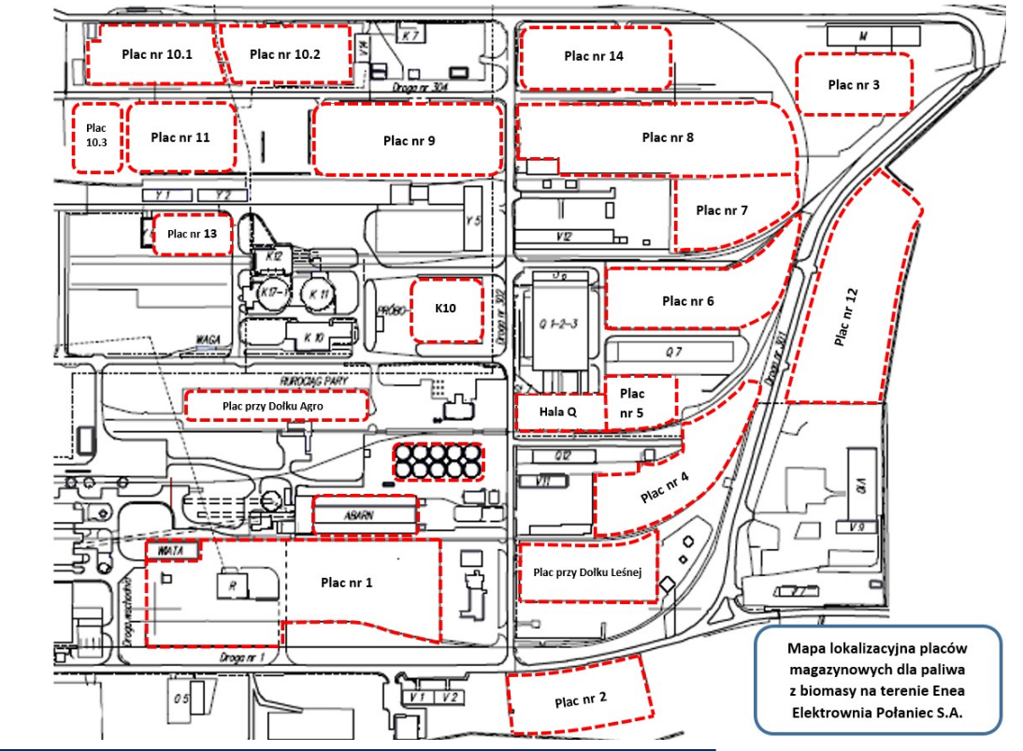
Tabela 3. Szacowany zakres analiz fizykochemicznych biomasy z dostaw.
Badany czynnik | Badany parametr / ilość badań
 | M_{ar} | A_{ar} | S_{ar} | q_{v,gr} | q_{v,net,ar}  (z obliczeń) | X_{B}^{daf}, X_{NB}^{daf} | Analiza sitowa | Wytrzymałość mechaniczna | Ilość analiz
Biomasa leśna | 1 x 3134 | 1 x 3134 | 1 x 3134 | 1 x 3134 | 1 x 3134 |  | 75% x 3134 =  2351 |  | 15 670 + 2 351 = 18 021
Biomasa rolnicza | 1 x 5400 | 1 x 5400 | 1 x 5400 | 1 x 5400 | 1 x 5400 | 60 |  |  | 27 000 + 60 = 27 060
pellet drzewny | 1 x 624 | 1 x 624 | 1 x 624 | 1 x 624 | 1 x 624 |  |  | 888 | 4 008
Szacowana ilość analiz | 9 158 | 9 158 | 9 158 | 9 158 | 9 158 | 60 | 2351 | 888 | 48 141
gdzie:
M_{ar} - zawartość wilgoci całkowitej
A_{ar} - zawartość popiołu
S_{ar} - zawartość siarki
q_{v,gr} - ciepło spalania
q_{v,net,ar} - wartość opałowa z obliczeń
X_{B}^{daf} - zawartość frakcji biodegradowalnej
X_{NB}^{daf} - zawartość frakcji niebiodegradowalnej

Tabela 4. Metodyka badań biomasy.
Badany czynnik | Symbol badanego parametru | Opis | Metodyka badań
Wszystkie | M_{ar} | zawartość wilgoci całkowitej | PN-EN ISO 18134-2, metoda wagowa
 | A^{ar} | zawartość popiołu | PN-EN ISO 18122, metoda wagowa
 | S^{ar} | zawartość siarki | PN-EN ISO 16994, metoda wysokotemperaturowego spalania z detekcją IR
 | q_{v,gr,d} | ciepło spalania | PN-EN ISO 18125, metoda kalorymetryczna
 | q_{v,net,ar (obliczenia)} | wartość opałowa
Biomasa rolnicza | X_{B}^{daf}, X_{NB}^{daf} | zawartość frakcji biodegradowalnej i niebiodegradowalnej | PN-EN 15440, metoda selektywnego rozpuszczania, zawartość frakcji niebiodegradowalnej z obliczeń
Biomasa leśna | Analiza sitowa | Wykonanie analizy sitowej (sita: 31,5 mm, 16 mm, 8,0 mm, 3,15 mm) | PN-EN ISO 17827-1, metoda wagowa
Pellet drzewny | Wytrzymałość mechaniczna | Wytrzymałość mechaniczna pelletu | PN-EN ISO 17831-1:2016-02

cykl 15-dniowy - wielkość umowna cyklu oznaczająca przygotowywane próbek badawczych w 15 – tym i ostatnim dniu każdego miesiąca, na bazie próbek pierwotnych z danego okresu,
24 - w okresie objętym przedmiotem zamówienia (14 miesiące) przyjęto 24 cykli 15-dniowych
cykl 10-dniowy - wielkość umowna cyklu oznaczająca przygotowywanie próbek badawczych dla 3 okresów badawczych dla każdego miesiąca, na bazie próbek pierwotnych pobranych w danym okresie
36 - w okresie objętym przedmiotem zamówienia (14 miesiące) przyjęto 36cykli 10-dniowych.

